**BỘ GIÁO DỤC VÀ ĐÀO TẠO**

**TRƯỜNG ĐẠI HỌC MỞ THÀNH PHỐ HỒ CHÍ MINH**

**1854050132 - NGUYỄN PHƯỚC VŨ**

**LỚP: DH18IM02**

**GIÁO VIÊN HƯỚNG DẪN: DƯƠNG HỮU THÀNH**

**HỆ THỐNG WEBSITE QUẢN LÝ NHÀ SÁCH**

**TP. HỒ CHÍ MINH, 2022**

**MỤC LỤC**

DANH MỤC TỪ VIẾT TẮT 3

DANH MỤC HÌNH ẢNH 4

DANH MỤC BẢNG 5

Chương 1. GIỚI THIỆU ĐỀ TÀI QUẢN LÝ NHÀ SÁCH 6

1.1. Giới thiệu 6

1.2. Phân tích yêu cầu 6

1.2.1. Lược đồ use case 6

1.2.2. Đặc tả use case 6

Chương 2. THIẾT KẾ HỆ THỐNG QUẢN LÝ NHÀ SÁCH 8

2.1. Sơ đồ Sequence Diagram 8

2.2. Sơ đồ Activity Diagram 8

2.3. Thiết kế giao diện và thiết kế xử lý 12

DANH MỤC TỪ VIẾT TẮT

DANH MỤC HÌNH ẢNH

Hình 1.2 a: Sơ đồ Use case 6

Hình 2.1 a: Sơ đồ Sequence Diagram Tra cứu sách 8

Hình 2.1 b: Sơ đồ Sequence Diagram Đặt sách 8

Hình 2.1 c: Sơ đồ Sequence Diagram Thanh toán và in hóa đơn 8

Hình 2.2 a: Sơ đồ Activity Diagram Tra cứu sách 9

Hình 2.2 b: Sơ đồ Activity Diagram Đặt sách 10

Hình 2.2 c: Sơ đồ Activity Diagram Đăng nhập 11

Hình 2.2 d: Sơ đồ Activity Diagram Đăng ký 12

Hình 2.3 a: Giao diện Tra cứu sách 13

Hình 2.3 b: Giao diện Đăng ký 14

Hình 2.3 c: Giao diện Đăng nhập 15

Hình 2.3 d: Các giao diện đặt hàng và thanh toán 16

Hình 2.3 e: Giao diện Xem chi tiết và bình luận sản phẩm 18

DANH MỤC BẢNG

Bảng 2.3 a: Tra cứu sách 13

Bảng 2.3 b: Đăng ký 14

Bảng 2.3 c: Đăng nhập 15

Bảng 2.3 d: Đặt hàng và thanh toán 17

Bảng 2.3 e: Xem chi tiết và bình luận sản phẩm 19

# GIỚI THIỆU ĐỀ TÀI QUẢN LÝ NHÀ SÁCH

## Giới thiệu

* Danh sách các yêu cầu hệ thống quản lý sách:
  + Nhập sách: Người quản lý kho thực hiện nhập sách vào kho (số lượng nhập ít nhất 150, chỉ nhập những đầu sách có số lượng ít hơn 300).
  + Đặt sách : Khách hàng được phép thực hiện mua sách online có thể thanh toán trực tiếp khi đến nhà sách nhận sách và có thể được nhà sách giao hàng miễn phí nếu thanh toán online.
  + Bán sách : Nhân viên bán sách tại quầy của nhà sách, lập hóa đơn thanh toán cho khách hàng .
  + Thống kê : Người quản trị xem các thống kê theo dạng biểu đồ và bảng. Thống kê báo cáo về doanh thu từng tháng được chọn từ thể loại sách hoặc thống kê theo tần suất từng đầu sách theo tháng.
  + Thay đổi quy định : Người quản lý được phép thay đổi số lượng nhập tối thiểu,số lượng tồn tối thiểu trước khi nhập,thay đổi quy định thời gian hủy đơn hàng nếu người dùng không nhận .

## Phân tích yêu cầu

### Lược đồ use case

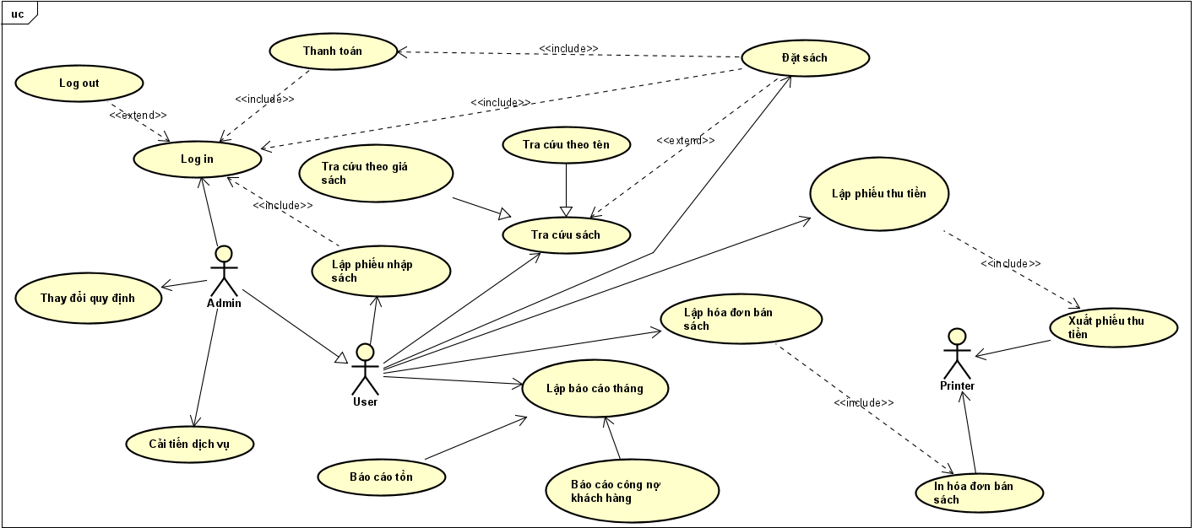

Hình 1.2 : Sơ đồ Use case

### Đặc tả use case

Đặc tả các use case quan trọng

# THIẾT KẾ HỆ THỐNG QUẢN LÝ NHÀ SÁCH

## Sơ đồ Sequence Diagram

* **Chức năng Tra cứu sách**

Hình 2.1 : Sơ đồ Sequence Diagram Tra cứu sách

* **Chức năng đặt sách**

Hình 2.1 : Sơ đồ Sequence Diagram Đặt sách

* **Chức năng thanh toán và in hóa đơn**

Hình 2.1 : Sơ đồ Sequence Diagram Thanh toán và in hóa đơn

## Sơ đồ Activity Diagram

Lược đồ cơ sở dữ liệu quan hệ được tạo ra từ sơ đồ lớp trên.

* **Tra cứu sách**

Hình 2.2 : Sơ đồ Activity Diagram Tra cứu sách

* **Đặt sách**

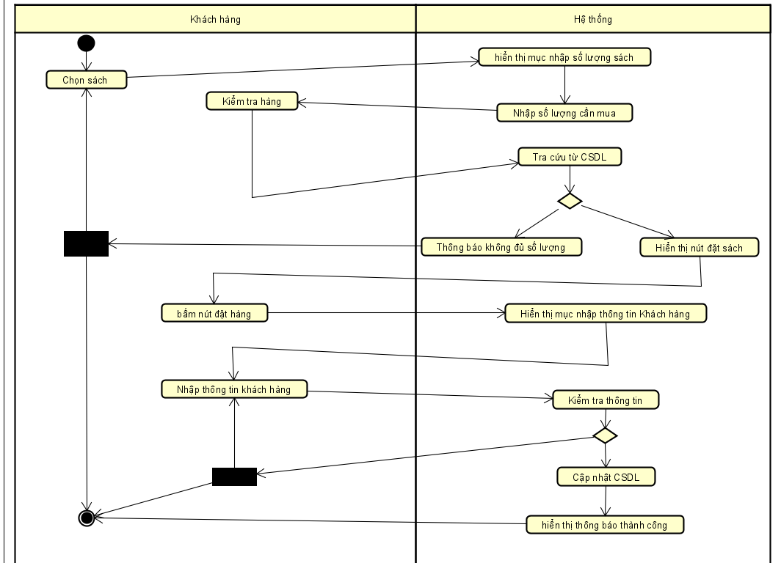

Hình 2.2 : Sơ đồ Activity Diagram Đặt sách

* **Đăng nhập**

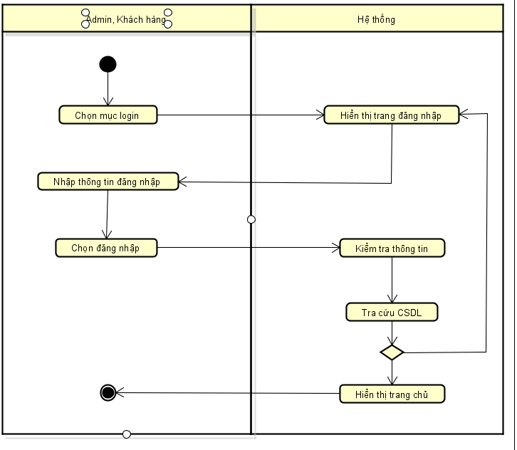

Hình 2.2 : Sơ đồ Activity Diagram Đăng nhập

* **Đăng ký**

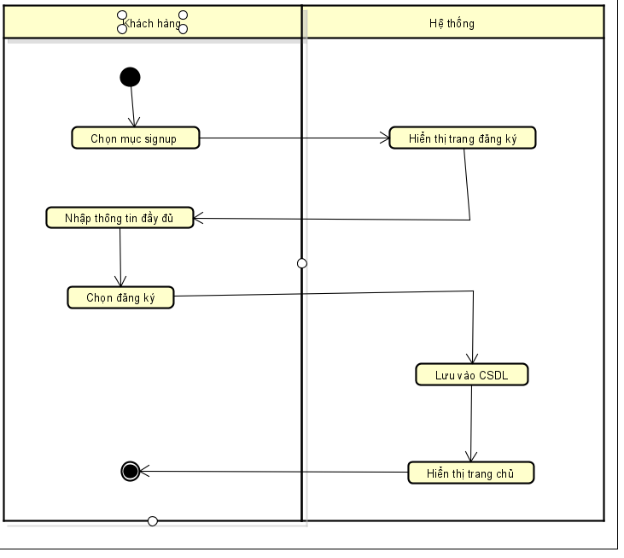

Hình 2.2 : Sơ đồ Activity Diagram Đăng ký

## Thiết kế giao diện và thiết kế xử lý

Thiết kế các giao diện chính và các thiết kế xử lý tương ứng từng màn hình.

* **Tra cứu sách**

Hình 2.3 : Giao diện Tra cứu sách

|  |  |  |  |
| --- | --- | --- | --- |
| **STT** | **Tên xử lý** | **Điều kiện gọi thực hiện** | **Ý nghĩa** |
| 1 | Keyword | Nhập từ khóa muốn tìm, sau đó xuất hiện danh mục sách theo từ khóa. | Tìm kiếm sách theo từ khóa. |
| 2 | Tim_kiem_click | Click vào nút “Tìm kiếm” | Tìm kiếm các thông tin sách theo nhu cầu của người dùng |

Bảng 2.3 : Tra cứu sách

* **Đăng ký**

Hình 2.3 : Giao diện Đăng ký

|  |  |  |  |
| --- | --- | --- | --- |
| **STT** | **Tên xử lý** | **Điều kiện gọi thực hiện** | **Ý nghĩa** |
| 1 | Họ tên |  | Nhập họ tên của người tạo tài khoản |
| 2 | Email |  | Nhập địa chỉ Email của người tạo tài khoản |
| 3 | Tên đăng nhập | Không được trùng với tên đăng nhập đã có người đăng ký trước | Nhập tên đăng nhập của người tạo tài khoản |
| 4 | Mật khẩu |  | Nhập mật khẩu của người tạo tài khoản |
| 5 | Nhập lại | Nhập lại mật khẩu đã nhập ở bước bước 4 | Nhập lại mật khẩu của người tạo tài khoản để xác nhận mật khẩu đã nhập trước đó |
| 6 | Ảnh đại diện |  | Chọn avatar cho tài khoản đăng kí |
| 7 | Đăng ký click | Click vào nút “Đăng ký” | Tiến hành tạo tài khoản mà khách hàng muốn đăng ký (phải thỏa mãn các điều kiện). |

Bảng 2.3 : Đăng ký

* **Đăng nhập**

Hình 2.3 : Giao diện Đăng nhập

|  |  |  |  |
| --- | --- | --- | --- |
| **STT** | **Tên xử lý** | **Điều kiện gọi thực hiện** | **Ý nghĩa** |
| 1 | Tên đăng nhập | Tên đăng nhập đã tạo trước đó | Điền tên đăng nhập để đăng nhập |
| 2 | Mật khẩu | Mật khẩu đã tạo trước đó | Điền mật khẩu để đăng nhập |
| 3 | Đăng nhập click | Click vào nút “Đăng nhập” | Đăng nhập vào tài khoản của khách hàng |

Bảng 2.3 : Đăng nhập

* **Đặt hàng và thanh toán**

Hình 2.3 : Các giao diện đặt hàng và thanh toán

|  |  |  |  |
| --- | --- | --- | --- |
| **STT** | **Tên xử lý** | **Điều kiện gọi thực hiện** | **Ý nghĩa** |
| 1 | Đặt hàng Click | Click vào nút “Đặt hàng” vào sách muốn đặt | Đặt hàng vào sách muốn mua |
| 2 | Giỏ hàng click | Click vào nút “Giỏ hàng” | Vào giỏ hàng để xem các sách đã đặt |
| 3 | Số lượng change | Nhập thay đổi số lượng sách | Thay đổi số lượng sách theo mong muốn của khách hàng |
| 4 | Xóa click | Click vào nút “Xóa” vào sách muốn xóa | khi khách hàng thay đổi không muốn đặt sách đó trong giỏ hàng thì có thể xóa sách đó |
| 5 | Đăng nhập để thanh toán click | Click vào dòng chữ “Vui lòng đăng nhập để thanh toán” (nếu chưa đăng nhập trước đó) | Khi muốn thanh toán các đơn hàng trong giỏ hàng, khách hàng cần phải đăng nhập để thanh toán. |
| 6 | Tên đăng nhập | Tên đăng nhập đã tạo trước đó (nếu chưa đăng nhập trước đó) | Điền tên đăng nhập để đăng nhập |
| 7 | Mật khẩu | Mật khẩu đã tạo trước đó (nếu chưa đăng nhập trước đó) | Điền mật khẩu để đăng nhập |
| 8 | Đăng nhập click | Click vào nút “Đăng nhập” | Đăng nhập vào tài khoản của khách hàng (phải thỏa mãn các điều kiện). |
| 9 | Thanh toán click | Click vào nút “Thanh toán” | Tiến hành lưu thông tin đặt hàng, in hóa đơn thanh toán và hoàn thành việc đặt hàng |

Bảng 2.3 : Đặt hàng và thanh toán

* **Xem chi tiết và bình luận sản phẩm**

Hình 2.3 : Giao diện Xem chi tiết và bình luận sản phẩm

|  |  |  |  |
| --- | --- | --- | --- |
| **STT** | **Tên xử lý** | **Điều kiện gọi thực hiện** | **Ý nghĩa** |
| 1 | Xem chi tiết click | Click vào nút “Xem chi tiết” vào sản phẩm muốn tìm hiểu | Khách hàng có thể coi thông tin và đánh giá sản phẩm |
| 2 | Nội dung bình luận |  | Nhập nội dung muốn bình luận cho sản phẩm |
| 3 | Bình luận click | Click vào nút “Bình luận” | Tiến hành lưu thông tin bình luận và xuất thông tin bình luận lên trang sản phẩm |

Bảng 2.3 : Xem chi tiết và bình luận sản phẩm